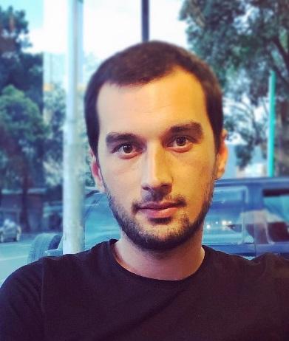 CV
სახელი,გვარი: შოთა ბურჭულაძე
დაბადების ადგილი: საქართველო, ოზურგეთი ;
დაბადების თარიღი: 17/11/1993
ტელეფონი : 551199455;
E-mail: shotaburchuladze17@gmail.com

განათლება

ბაკალავრი -ილია ჭავჭავაძის სახელობის უნივერსიტეტი ,,ცოდნა “ პროფესია - ფარმაცეპტი
მაგისტრი - თბილისის სახელმწიფო სამედიცინო ნივერსიტეტი- სამრეწველო ფარმაცია

ენების ცოდნა:

ქართული | მშობლიური
ფრანგული | კარგად
ინგლისური | საშუალოდ
რუსული | ცუდად

კომპიუტერი:
Word, Excel , Power Point, Internet, project, outlook.

სამუშაო გამოცდილებ
შპს ,,პსპ ფარმა “- ფარმაცეპტი;
შპს ,, ნეო ფარმა “- ფარმაცეპტ მეაპარატე ;
პიარ -მენეჯერი- სამშენებლო კომპანია ორბი გრუპი;

ორგანიზაციენში ჩართულობა და პროექტებში მონაწილეობა
2014 წ. - ახალგაზრდები საქართველოში: გამოწვევები და პერსპექტივები

